事项编码：070012200158026744814330101

企业社会保险登记服务指南

市人力社保局

企业社会保险登记服务指南
一、适用范围
主要内容：申请登记参加基本养老保险、基本医疗保险、工伤保险、失业保险和生育保险。
服务对象：法人
二、国家法律依据
中华人民共和国社会保险法 全国人民代表大会常务委员会 2011-07-01
第五十七条
用人单位应当自成立之日起三十日内凭营业执照、登记证书或者单位印章 ，向当地社会保险经办机构申请办理社会保险登记。社会保险经办机构应当自收到申请之日起十五日内予以审核，发给社会保险登记证件。
社会保险费征缴暂行条例 中华人民共和国国务院 1999-01-22
第七条
缴费单位必须向当地社会保险经办机构办理社会保险登记，参加社会保险。
三、省级法律依据
浙江省职工基本养老保险条例 浙江省人民代表大会常务委员会 1999-10-01 第二条 本省行政区域内的下列用人单位、职工应当依法参加职工基本养老保险： (一)企业、民办非企业单位等和与其形成劳动关系的职工； (二)国家机关、事业单位、社会团体和与其形成劳动关系的未纳入行政或者事业养老保险范围的职工。
四、市级法律依据

五、县级规定

六、主管部门名称
市人力资源和社会保障局
七、实施或牵头(科)室名称
市社保中心
八、受理条件
行政区域内新成立的用人单位包括企业、个体经济组织、民办非企业单位 、国家机关、事业单位、社会团体等
九、申请材料目录

材料名称 | 材料形式 | 必要性及描述 | 备注
事业单位法人证书 | 系统自动获取，如数据不全则需申请者提交 | 非必要
社会保险单位参保信息登记表 | 纸质或电子 | 必要 | 原件需线下邮寄或窗口提交
民办非企业单位登记证书 | 系统自动获取，如数据不全则需申请者提交 | 非必要
营业执照（副本） | 系统自动获取，无需申请者提交 | 必要
机关群团统一社会信用代码证 | 系统自动获取，无需申请者提交 | 必要
社会团体法人登记证书 | 系统自动获取，无需申请者提交 | 必要

十、申请接收
办理地点: 杭州市行政服务中心(市民中心L楼)（杭州市上城区新业路311号市民中心L楼）窗口32--36;杭州市人力社保综合服务大厅（杭州市上城区小营街道中河中路248号）5-12号窗口;
十一、对外公布的办理程序描述
环节 | 办理时限 | 办理人员 | 审核标准 | 办理结果
收件 | 即办 | 窗口工作人员 | 按照事项收件要求办理，符合条件的予以收件。 | 申请人向窗口提交申请材料或在浙江政务服务网进行网上申报工作人员收下材料或者获取政务服务网申报数据。
受理 | 即办 | 窗口工作人员 | 对材料进行形式审核。 | 符合条件的予以录入受理。
审核 | 即办 | 工作人员 | 对材料进行复核并按规范核对业务处理。 | 符合条件的做出审核决定。
办结 | 即办 | 工作人员 | 业务规范处理。 | 对材料进行归档处理。
送达 | 即办 | 工作人员 | 启动送达流程。 | 根据告知渠道对审核决定内容进行告知或送达。。

十二、办结时限
法定期限：10工作日
承诺期限：即办
十三、收费依据及标准
收费项目名称 | 收费标准 | 减免说明

十四、审批结果名称
无
十五、结果送达
送达方式：当场送达,电子文件网上送达
十六、咨询途径
咨询电话：全国统一咨询投诉热线0571-12345
十七、监督投诉渠道
监督投诉电话：全国统一咨询投诉热线0571-12345或12345投诉热线
网上投诉：http://zxts.zjzwfw.gov.cn
十八、受理地点和时间
受理地点：杭州市行政服务中心(市民中心L楼)（杭州市上城区新业路311号市民中心L楼）窗口32--36
受理接待时间：工作日，夏季：上午9:00-12:00 下午14:00-17:00；冬季：上午9:00-12:00 下午冬令时13:30-17:00。（双休日安排值班）
受理地点：杭州市人力社保综合服务大厅（杭州市上城区小营街道中河中路248号）5-12号窗口
受理接待时间：工作日，上午8:30-11:50 下午13:30-17:00

十九、办理进程和结果公开查询
咨询电话：全国统一咨询投诉热线0571-12345
网上查询：bsjd.zjzwfw.gov.cn
二十、办事者到办事现场次数
0次
次数说明：市、区两级市场监管局登记成立的五证合一企业，无需办理社会保险单位参保登记。

附录1 企业社会保险登记流程图
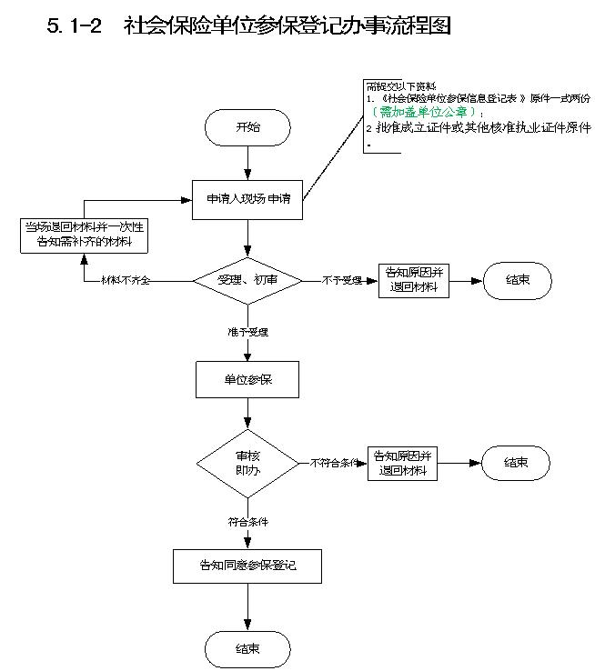

附录2 相关申请材料示范文本
材料空白表、示例表，请在“申请材料”中单独下载打印

附录3 常见问题解答

